Муниципальное учреждение дополнительного образования
«Центр эстетического воспитания детей»
города Саранска Республики Мордовия

Беседа
«Вербное воскресенье»
(Для учащихся 8 -13 лет)

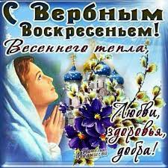

подготовила
педагог дополнительного образования
Калиниченко Татьяна Александровна

Саранск 2022

«Вербное воскресение»
Тема: «Вербное воскресенье».
Цель: способствовать развитию эмоциональной отзывчивости на весенние проявления природы, традиций Вербного Воскресенья.
Задачи:
• Дать представления о празднике Вербное Воскресенье.
• Развивать познавательный интерес.
• Обогащать речь детей эмоционально окрашенной лексикой.
• Закреплять умение создавать изображение вербы.
• Воспитывать и развивать в детях чувство патриотизма и уважение к своей Родине.
• Прививать интерес к духовному наследию земли русской, к народному фольклору, уважение и любовь к обычаям наших предков.

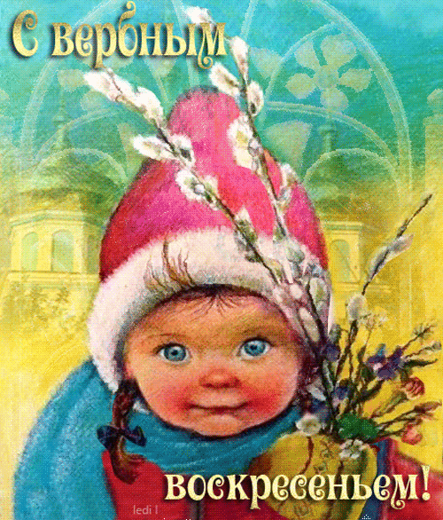

Наша Земля прекрасна во все времена года и каждое время года прекрасно по- своему. Но есть в природе время года, когда природа пробуждается от зимнего сна и вся оживает, ожиданием тепла и солнца. Ребята, посмотрите в окошко. Как ярко светит солнышко, согревая нас своими лучиками. Скажите, пожалуйста, для какого времени года характерно такое солнышко?
Для весны.
Какое нежное и ласковое слово «Весна»!
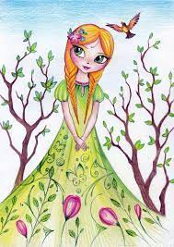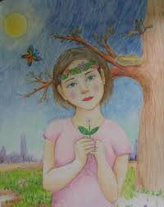

Ребята, а какое дерево напоминает нам о приходе весны?

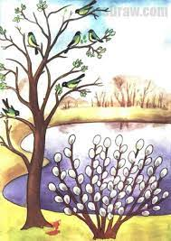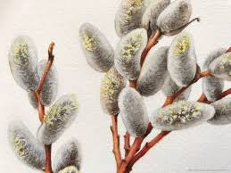

Правильно, верба.
В феврале появляются на вербе почки, пухлые, закрытые коричневыми колпачками. В марте верба колпачки сбрасывает, и ее сережки становятся сначала серыми, а потом желтыми.
Ребята, а какие праздники отмечают весной?
(Ответы детей)
Весной все христиане празднуют Светлое Христово воскресенье. А за неделю до Пасхи - Вербное Воскресенье. В один из весенних дней Иисус Христос со своими учениками пришел к священному городу Иерусалиму. Его радостно встретили люди и бросали под ноги пальмовые ветви. Так в те времена встречали героев и победителей. Ведь Иисус Христос победил смерть. У нас в России пальмы не растут, а самой первой из деревьев распускается верба, поэтому и несут люди в храмы веточки вербы, чтобы выразить свою радость. Вербу освещают, а потом хранят целый год. Считается, что она имеет силу исцелять и оберегать людей. Вот поэтому в Вербное Воскресенье, ветками, принесенными из церкви, хлестали друг друга – и в первую очередь детей, приговаривая:
Верба, верба, верба хлест,
Верба хлест – бьет до слез,
Верба синя – бьет не сильно,
Верба красна – бьет напрасно,
Верба бела – бьет за дело,
Верба хлест – бьет до слез!
Будь здоров, как вода,
Будь богат, как земля!
Пришла верба из-за моря,
Принесла верба здоровья!
Я дотронусь до каждого из вас веточкой вербы, чтобы вы росли здоровыми, послушными и умными. Ребята, хотите поиграть с вербой?

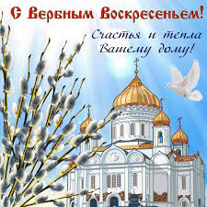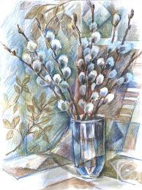

Вербное воскресенье празднуют на шестой неделе Великого поста, в последнее воскресенье перед Пасхой. В этот день православная церковь отмечает двунадесятый (один из двенадцати важнейших после Пасхи праздников в православии) праздник – Вход Господень в Иерусалим.

Русская народная игра «Займи место»:
(Одного по считалке выбирают водящим, ему дают в руки веточку вербы. Остальные образуют круг. Водящий ходит за кругом и говорит :
С вербой, с вербой
Иду за тобой.
Коснусь вербой,
Беги за мной. Хоп!
Сказав «хоп», водящий ударяет веточкой по спине одного из игроков. Тот, кого ударили, бежит по кругу навстречу водящему. Кто раньше обежит круг, занимает свободное место, а оставшийся становится водящим.
Вот какая у нас верба веселая. А теперь давайте подойдем к столам, где вас ждут — веточки, ватные палочки и пластилин, из них каждый будет мастерить свою веточку вербы. Показ этапов работы.
Дети выполняют работу.
Молодцы! Очень красивые работы получились у вас.
«В воскресенье Вербное»

В воскресенье Вербное
Верба расцвела
От луча весеннего,
Первого тепла.

Прокатился грохотом,
Ледоход речной,
Отозвался колоколом
Праздник над землей.

И слезами капает
Парафин свечей,
От огня священного
Солнце горячей.

Бледными листочками
Верба прорастёт,
Лопнувшею почкою
Сердце оживёт!
Т. Ларина.

Поговорки и приметы
- Без вербы — не весна.
- Святой Лазарь за вербой лазил.
- Верба распутицу ведёт, гонит с реки последний лёд.
- Выгоняют в первый раз скот в поле вербою с вербного воскресенья.

Традиции и обряды
Ветки вербы готовили для праздника - шли ломать вербу, которая росла по берегам рек. Если верба еще не цвела, то ее ставили в воду, чтобы к празднику она могла распуститься.
Верба почиталась христианами как священное дерево, а ее ветки наделялись магическими свойствами.
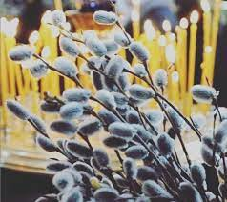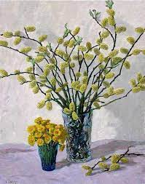

Когда приходили из церкви домой, то освященной вербой слегка друг друга стегали, приговаривая: »Верба хлест, бей без слез. Не я бью, верба бьет. Будь здоров, как верба».
Считалось, что дерево передавало человеку здоровье.
Детей тоже будили освященной вербой. Если ребенок болел, то его купали в воде, в которую опускали ветки вербы, освященные в церкви.
При головных болях ветки вербы прикладывали к голове и носили под головным убором.
Считалось, что верба придает физическую силу и смелость, поэтому юноши делали себе талисманы и обереги из почек вербы.
Наши предки считали, что верба наделяла силой и скот. Поэтому домашних животных тоже стегали веточками вербы.
С вербным воскресеньем также связывали и погодные приметы. Считалось, что если в этот день идет дождь, то урожай будет хорош. Если погода сухая, то урожая можно не ждать.

